ОТЧЁТ

Лабораторная работа №7
Тема: «Аналитика графов и временных рядов»

Студент: Исаева Зарина Исмайилбековна
Группа: НКНбд–01–23

Содержание

- Цель работы
- Краткое теоретическое обоснование
- Описание данных
- Ход работы
- Графики и интерпретация
- Выводы
- Ответы на контрольные вопросы
- Листинг исходного кода

1. Цель работы
Целью лабораторной работы является исследование методов анализа динамических графов и временных рядов на последовательности взаимодействий между узлами, построение графов по окнам наблюдения, вычисление графовых метрик, представление этих метрик в виде временных рядов и проведение анализа стационарности, декомпозиции и прогнозирования.

2. Краткое теоретическое обоснование
Динамический граф представляет собой граф, структура которого изменяется во времени. Для анализа таких данных удобно использовать последовательность снимков сети, полученных по временным окнам. Для каждого снимка рассчитываются характеристики, отражающие интенсивность взаимодействий и структурные свойства сети.
Наиболее важными метриками в данной работе являются средняя степень вершины, плотность, коэффициент кластеризации, число компонент связности, диаметр и центральность по посредничеству. Для ориентированных графов дополнительно полезно анализировать входящие и исходящие степени и их отношение.
Временные ряды графовых метрик позволяют изучать эволюцию сети. Для их анализа применяются визуализация, тест Дики–Фуллера на стационарность, декомпозиция, сглаживание и прогнозирование. В работе использовались аддитивная декомпозиция, скользящее среднее и модель ARIMA.

3. Описание данных
В базовой постановке лабораторной предлагается использовать синтетический поток рёбер, однако в данной работе он был заменён реальным датасетом CollegeMsg в рамках дополнительного задания по замене синтетики на реальные данные. Набор содержит 59,835 событий взаимодействия между 1,899 узлами за период с 15.04.2004 по 26.10.2004.
Для построения динамических графов последовательность событий была разбита на окна по 50 событий. Такой вариант ближе к примеру выполнения задания: сначала формируются окна, затем по каждому окну строится граф, вычисляются метрики, а после этого сами значения метрик рассматриваются как временные ряды. Всего было получено 1197 окон.

4. Ход работы
4.1. Подготовка проекта и данных
Для выполнения лабораторной был подготовлен проект с каталогами для исходных данных, обработанных таблиц, графиков и отчёта. Были созданы скрипты для загрузки данных, вычисления метрик графа, анализа временных рядов и генерации отчётных материалов.
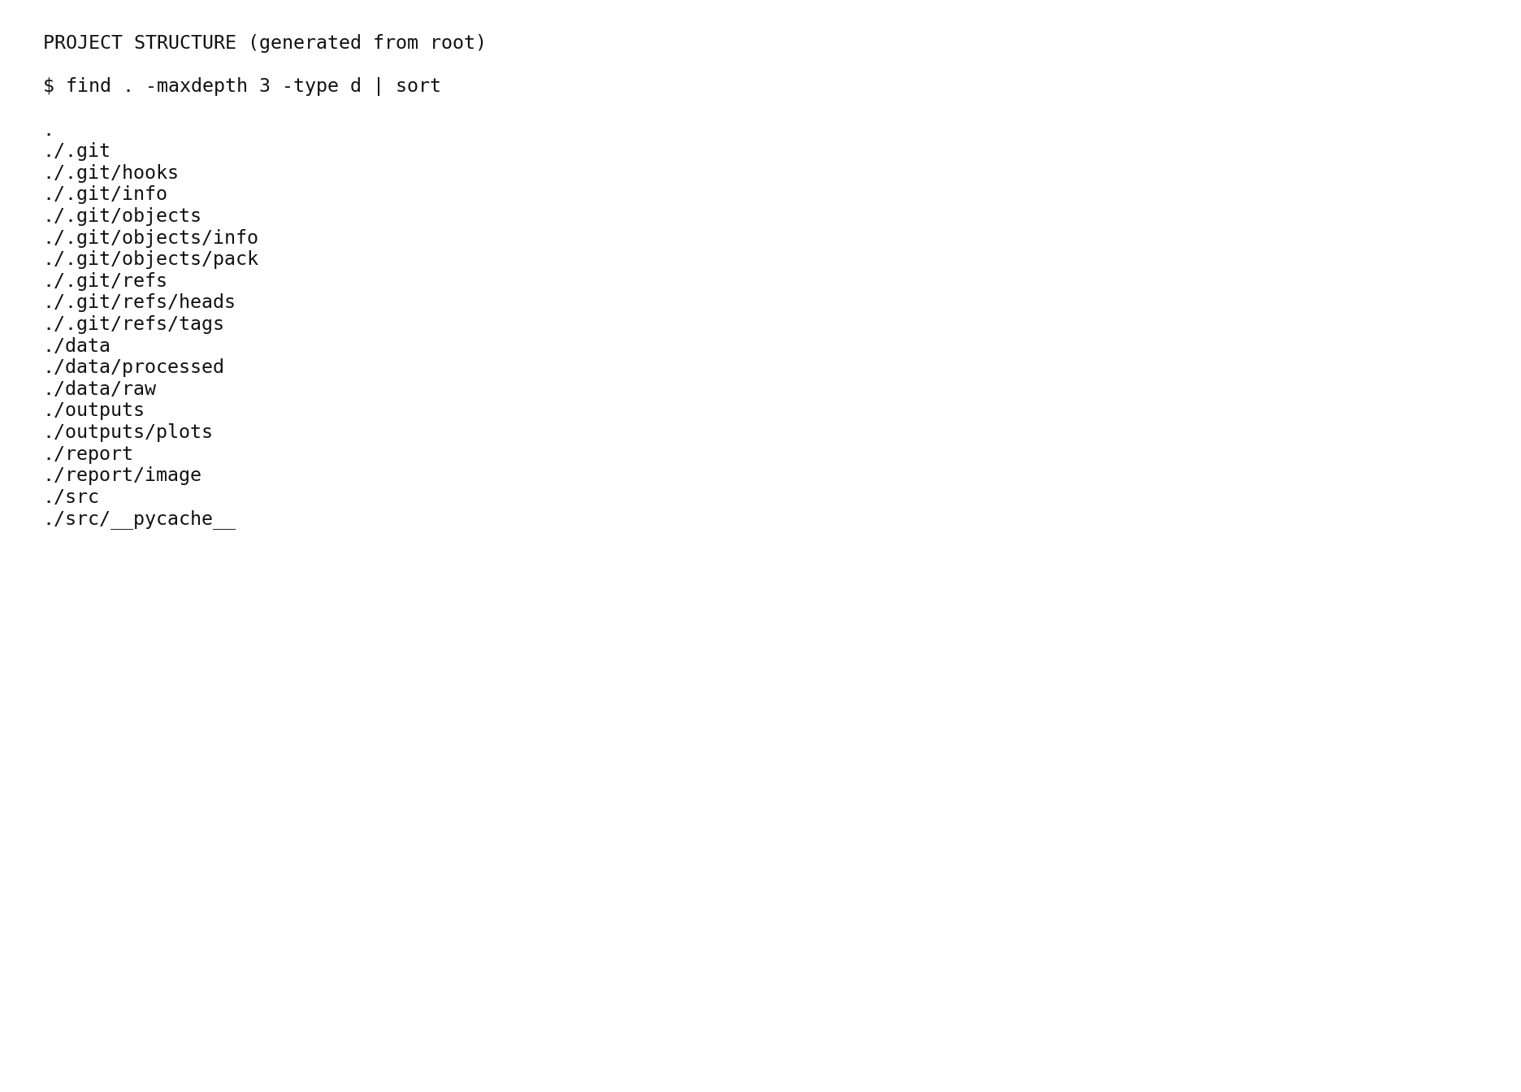
Рисунок 1 – Структура проекта лабораторной работы
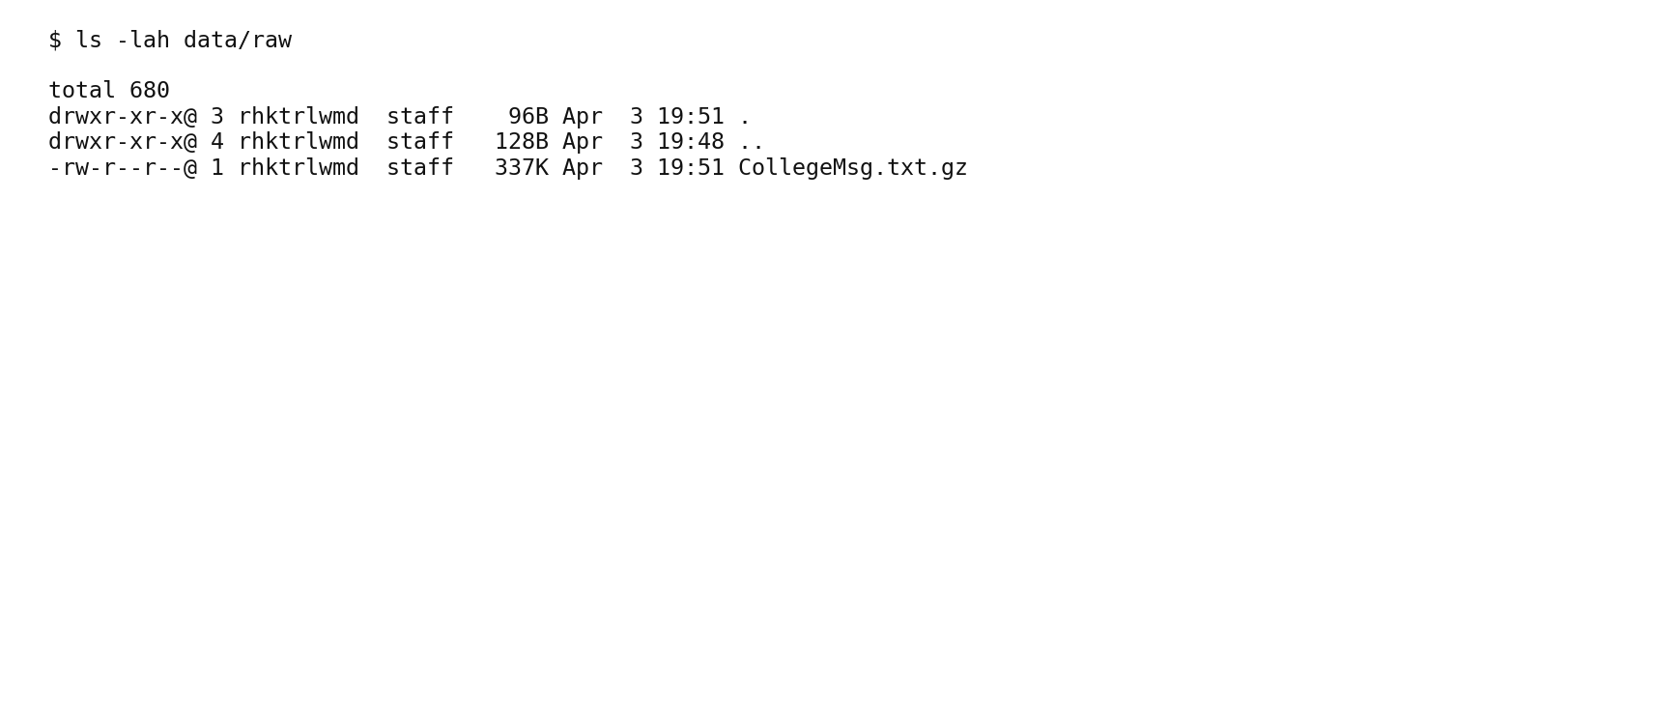
Рисунок 2 – Содержимое каталога data/raw
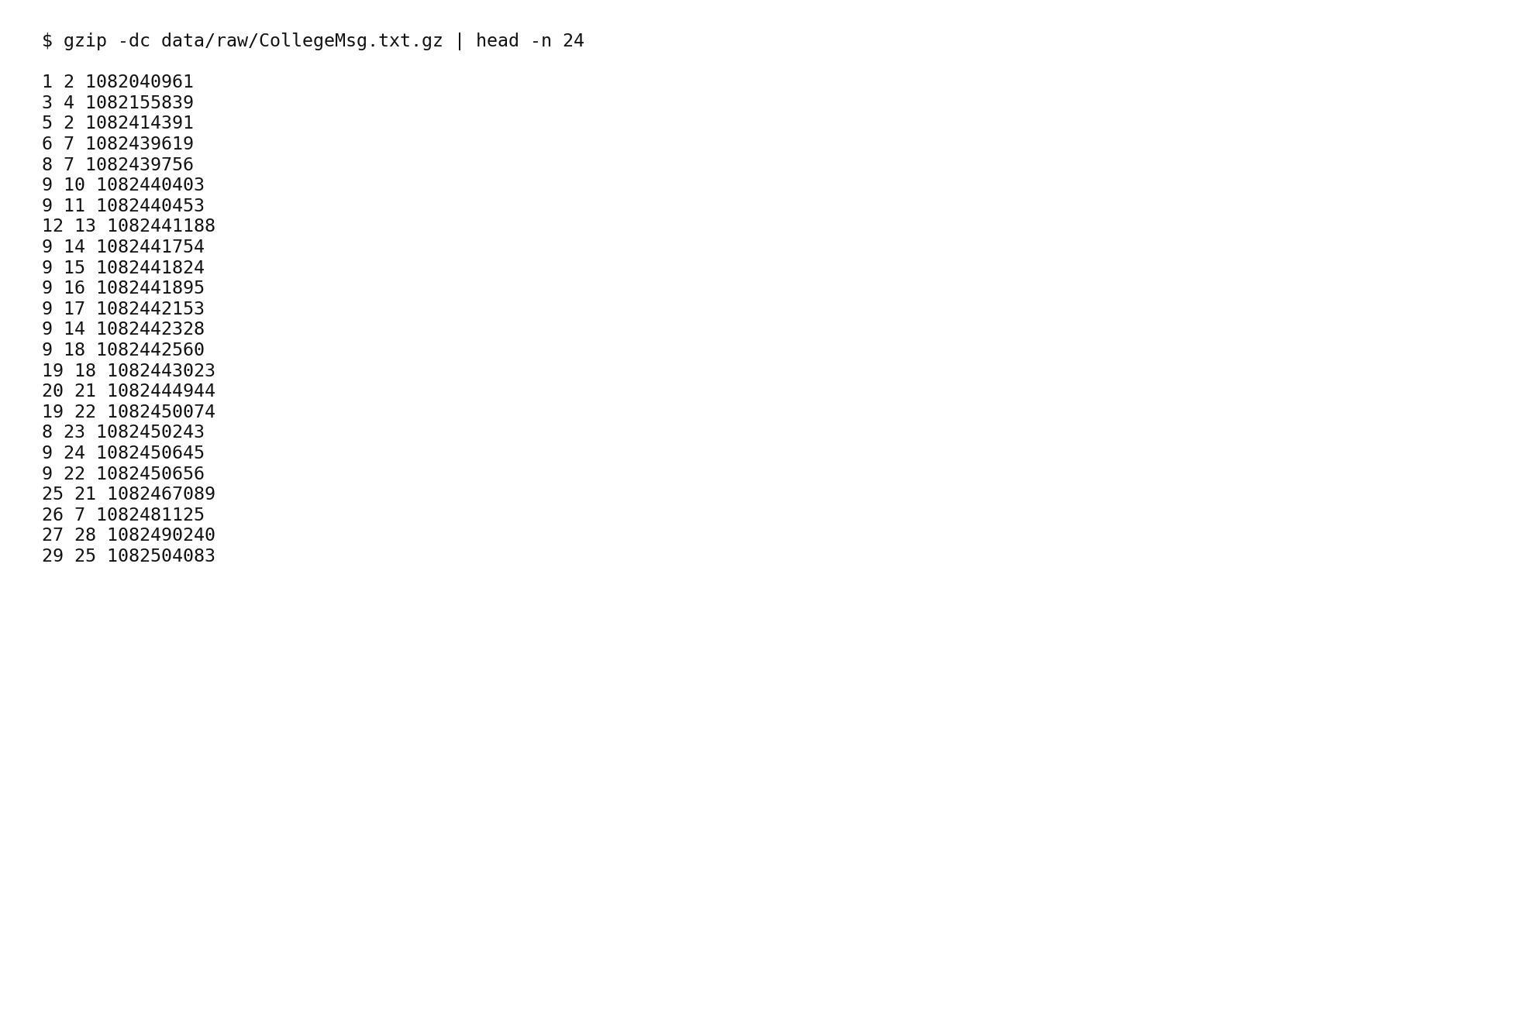
Рисунок 3 – Фрагмент содержимого датасета CollegeMsg

4.2. Построение динамических графов
Сначала поток событий был отсортирован по времени, затем разбит на последовательные окна по 50 событий. Для каждого окна строился отдельный граф-снимок. Анализ выполнялся как для неориентированного, так и для ориентированного представления сети.
После построения графа для каждого окна вычислялись средняя степень вершин, плотность, средний коэффициент кластеризации, число компонент связности и диаметр в тех случаях, когда граф оказывался связным. Дополнительно для выполнения расширенных заданий рассчитывались средняя и максимальная центральность по посредничеству, а для ориентированного графа — среднее отношение входящих и исходящих степеней.

4.3. Анализ временных рядов
Полученные по окнам значения метрик были представлены как временные ряды. Поскольку окна формировались по числу событий, а не по календарному шагу, для декомпозиции и прогноза был добавлен регулярный индекс. После этого для ряда avg_degree были построены графики, выполнен тест Дики–Фуллера, аддитивная декомпозиция, сглаживание скользящим средним и прогнозирование с помощью модели ARIMA. Отдельно был проанализирован временной ряд центральности по посредничеству для вершин-лидеров.
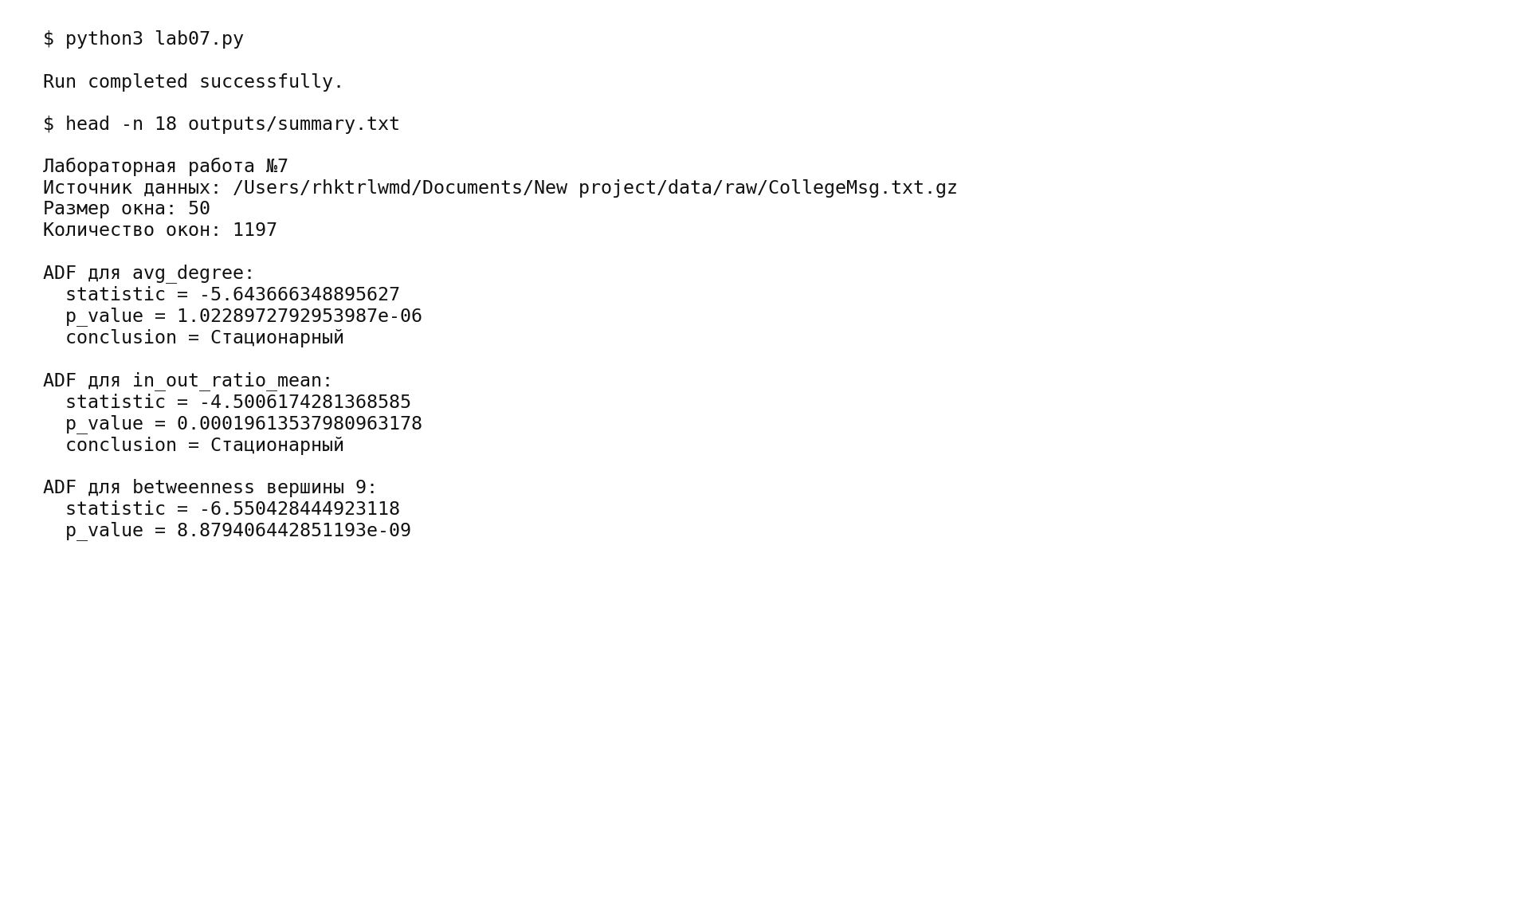
Рисунок 4 – Скриншот выполнения скрипта и итоговой сводки
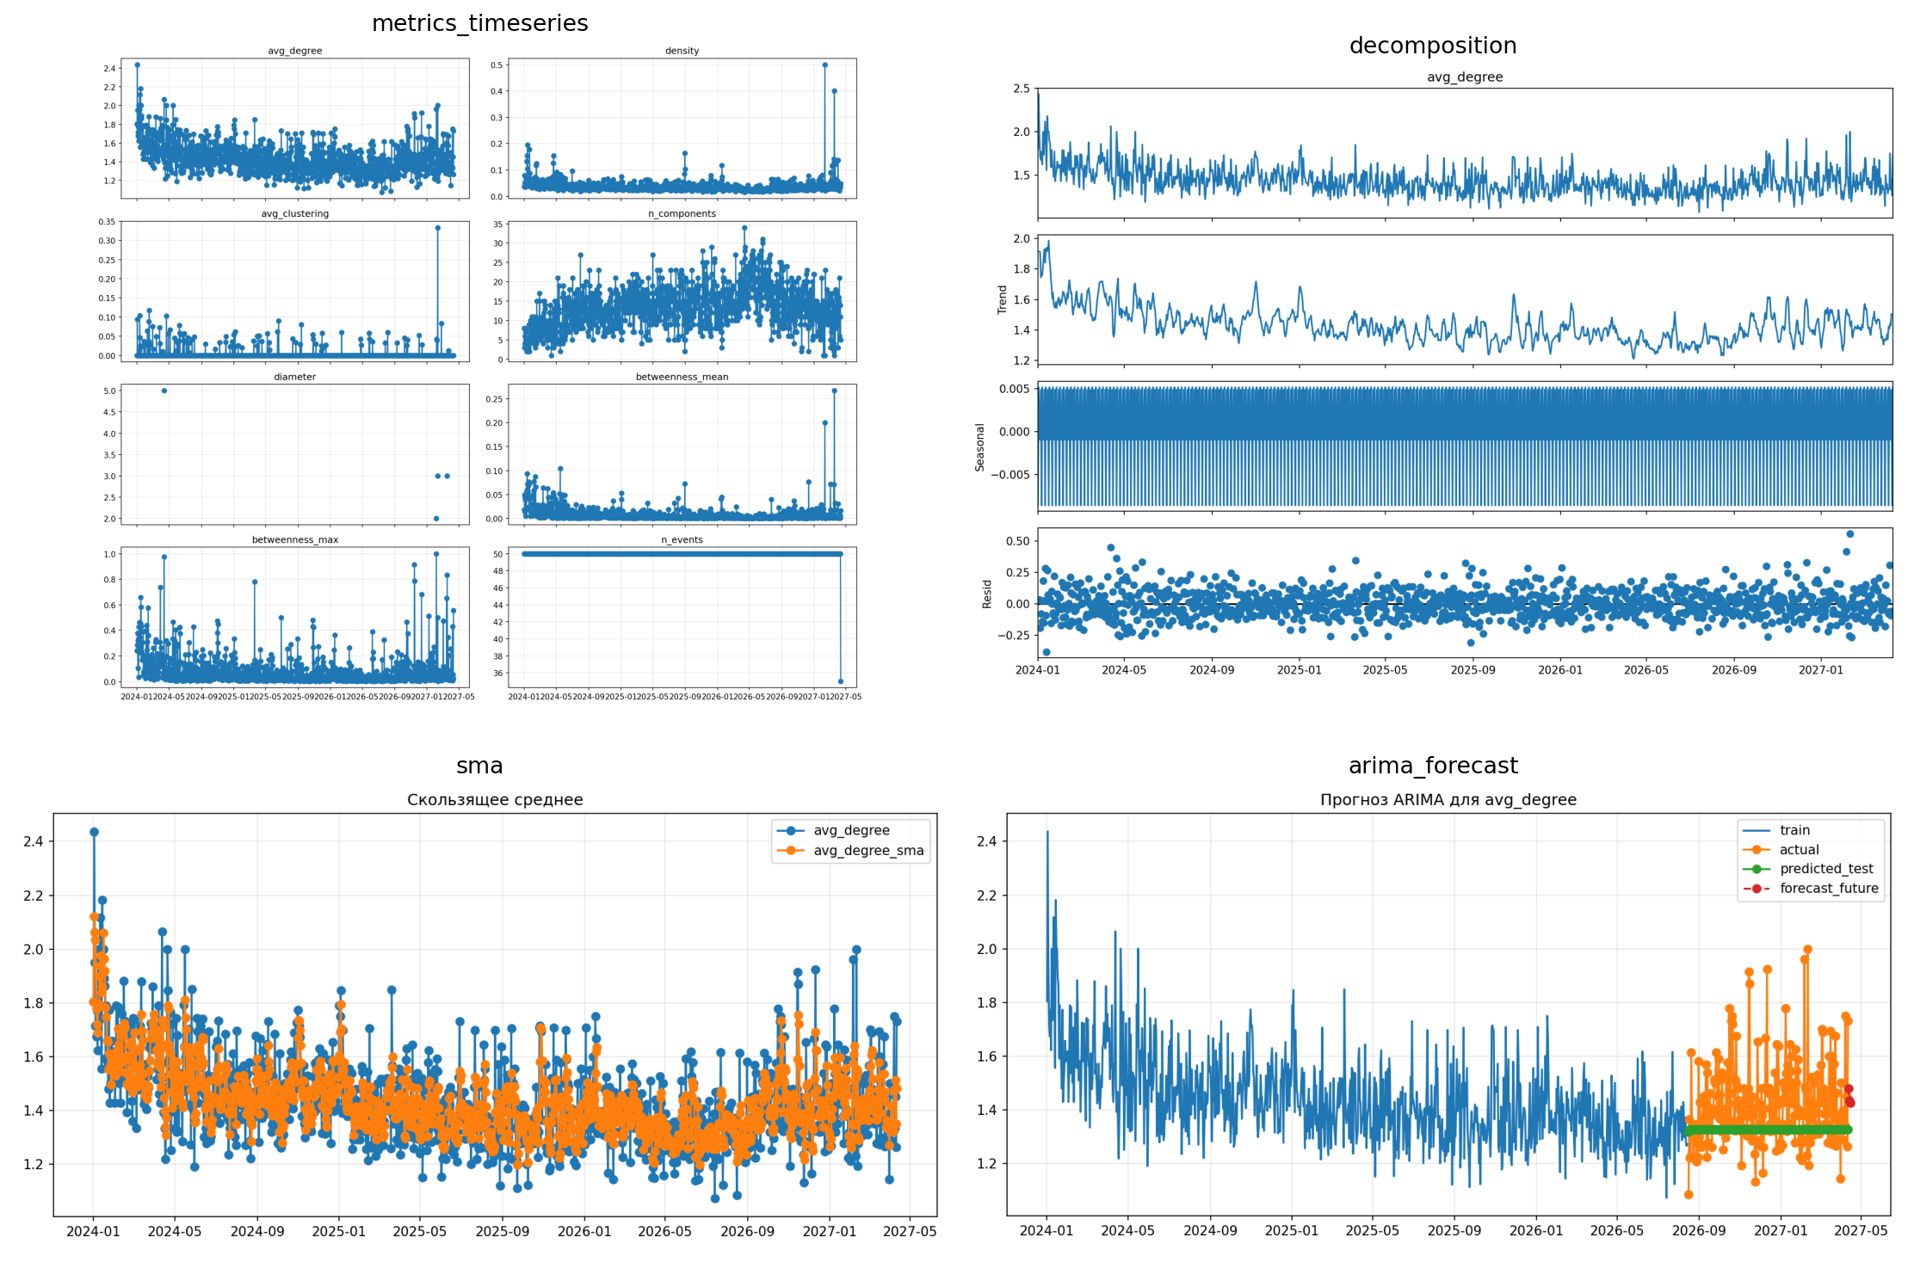
Рисунок 5 – Коллаж основных графиков анализа

5. Графики и интерпретация
Среднее значение avg_degree составило 1.4313, минимальное — 1.0714, максимальное — 2.4375. Средняя плотность графа равна 0.0368, а среднее число компонент связности — 13.36.
Анализ показывает, что для датасета CollegeMsg сеть в большинстве временных окон остаётся разреженной и фрагментированной. Низкая плотность графа свидетельствует о сравнительно редких взаимодействиях между узлами, а большое число компонент связности указывает на наличие множества слабо связанных или изолированных групп пользователей. Это характерно для коммуникационных сетей, где взаимодействия носят локальный характер и не образуют единой связной структуры.
Диаметр графа удалось вычислить лишь для небольшой части окон, поскольку в большинстве случаев граф является несвязным. Это объясняется тем, что диаметр корректно определяется только для связных графов.
Тест Дики–Фуллера показал, что временной ряд avg_degree является стационарным (p-value ≈ 1.02e-06), что позволяет применять модели класса ARIMA без дополнительного преобразования. Ряд in_out_ratio_mean также оказался стационарным (p-value ≈ 0.000196).
Корреляция между avg_degree и n_components составила -0.78, что указывает на сильную отрицательную зависимость: увеличение числа связей в сети приводит к объединению компонент и снижению их количества.
Модель ARIMA показала следующие результаты на тестовой выборке: MAE = 0.1263, RMSE = 0.1760. Модель хорошо воспроизводит общий уровень временного ряда, однако сглаживает локальные колебания и не всегда точно отражает резкие изменения структуры сети, что типично для реальных разреженных графов.Таблица 1 – Окна с максимальной средней степенью вершины.
window_id | time_start | time_end | avg_degree | density | n_components
2 | 22.04.2004 | 22.04.2004 | 2.4375 | 0.0786 | 3
14 | 24.04.2004 | 24.04.2004 | 2.1818 | 0.1039 | 2
11 | 24.04.2004 | 24.04.2004 | 2.1176 | 0.1324 | 2
103 | 01.05.2004 | 01.05.2004 | 2.0645 | 0.0688 | 1
8 | 23.04.2004 | 23.04.2004 | 2.0000 | 0.0690 | 4

Таблица 2 – Вершины с максимальной средней центральностью по посредничеству.
node | mean_betweenness
9 | 0.006561
103 | 0.005240
105 | 0.004782
1624 | 0.004387
372 | 0.004199

Таблица 3 – Сравнение прогноза ARIMA с фактическими значениями.
time | actual | predicted | abs_error
16.08.2026 | 1.0833 | 1.3164 | 0.2331
17.08.2026 | 1.3636 | 1.3248 | 0.0388
18.08.2026 | 1.2195 | 1.3263 | 0.1068
19.08.2026 | 1.2258 | 1.3266 | 0.1008
20.08.2026 | 1.6129 | 1.3266 | 0.2863
21.08.2026 | 1.3333 | 1.3266 | 0.0067
22.08.2026 | 1.3103 | 1.3266 | 0.0163
23.08.2026 | 1.2222 | 1.3266 | 0.1044
24.08.2026 | 1.2188 | 1.3266 | 0.1079
25.08.2026 | 1.3333 | 1.3266 | 0.0067
26.08.2026 | 1.3462 | 1.3266 | 0.0195
27.08.2026 | 1.3448 | 1.3266 | 0.0182
28.08.2026 | 1.2063 | 1.3266 | 0.1203
29.08.2026 | 1.2759 | 1.3266 | 0.0508
30.08.2026 | 1.2222 | 1.3266 | 0.1044
31.08.2026 | 1.5814 | 1.3266 | 0.2548
01.09.2026 | 1.2982 | 1.3266 | 0.0284
02.09.2026 | 1.4286 | 1.3266 | 0.1019
03.09.2026 | 1.3191 | 1.3266 | 0.0075
04.09.2026 | 1.2615 | 1.3266 | 0.0651
05.09.2026 | 1.2698 | 1.3266 | 0.0568
06.09.2026 | 1.3684 | 1.3266 | 0.0418
07.09.2026 | 1.4483 | 1.3266 | 0.1216
08.09.2026 | 1.4510 | 1.3266 | 0.1243
09.09.2026 | 1.3478 | 1.3266 | 0.0212
10.09.2026 | 1.4146 | 1.3266 | 0.0880
11.09.2026 | 1.5676 | 1.3266 | 0.2409
12.09.2026 | 1.2222 | 1.3266 | 0.1044
13.09.2026 | 1.5385 | 1.3266 | 0.2118
14.09.2026 | 1.2766 | 1.3266 | 0.0500
15.09.2026 | 1.3333 | 1.3266 | 0.0067
16.09.2026 | 1.3725 | 1.3266 | 0.0459
17.09.2026 | 1.4595 | 1.3266 | 0.1328
18.09.2026 | 1.3333 | 1.3266 | 0.0067
19.09.2026 | 1.4000 | 1.3266 | 0.0734
20.09.2026 | 1.2615 | 1.3266 | 0.0651
21.09.2026 | 1.4030 | 1.3266 | 0.0763
22.09.2026 | 1.3846 | 1.3266 | 0.0580
23.09.2026 | 1.5111 | 1.3266 | 0.1845
24.09.2026 | 1.5000 | 1.3266 | 0.1734
25.09.2026 | 1.5000 | 1.3266 | 0.1734
26.09.2026 | 1.6129 | 1.3266 | 0.2863
27.09.2026 | 1.4500 | 1.3266 | 0.1234
28.09.2026 | 1.3889 | 1.3266 | 0.0622
29.09.2026 | 1.5094 | 1.3266 | 0.1828
30.09.2026 | 1.5897 | 1.3266 | 0.2631
01.10.2026 | 1.3684 | 1.3266 | 0.0418
02.10.2026 | 1.4545 | 1.3266 | 0.1279
03.10.2026 | 1.3636 | 1.3266 | 0.0370
04.10.2026 | 1.3182 | 1.3266 | 0.0085
05.10.2026 | 1.5385 | 1.3266 | 0.2118
06.10.2026 | 1.3725 | 1.3266 | 0.0459
07.10.2026 | 1.2500 | 1.3266 | 0.0766
08.10.2026 | 1.3725 | 1.3266 | 0.0459
09.10.2026 | 1.3333 | 1.3266 | 0.0067
10.10.2026 | 1.2963 | 1.3266 | 0.0303
11.10.2026 | 1.5111 | 1.3266 | 0.1845
12.10.2026 | 1.4054 | 1.3266 | 0.0788
13.10.2026 | 1.5745 | 1.3266 | 0.2478
14.10.2026 | 1.3333 | 1.3266 | 0.0067
15.10.2026 | 1.4231 | 1.3266 | 0.0964
16.10.2026 | 1.7778 | 1.3266 | 0.4511
17.10.2026 | 1.4634 | 1.3266 | 0.1368
18.10.2026 | 1.3600 | 1.3266 | 0.0334
19.10.2026 | 1.7297 | 1.3266 | 0.4031
20.10.2026 | 1.7500 | 1.3266 | 0.4234
21.10.2026 | 1.7200 | 1.3266 | 0.3934
22.10.2026 | 1.5217 | 1.3266 | 0.1951
23.10.2026 | 1.3443 | 1.3266 | 0.0176
24.10.2026 | 1.3208 | 1.3266 | 0.0059
25.10.2026 | 1.5102 | 1.3266 | 0.1836
26.10.2026 | 1.6744 | 1.3266 | 0.3478
27.10.2026 | 1.4884 | 1.3266 | 0.1617
28.10.2026 | 1.4800 | 1.3266 | 0.1534
29.10.2026 | 1.4118 | 1.3266 | 0.0851
30.10.2026 | 1.4340 | 1.3266 | 0.1073
31.10.2026 | 1.3333 | 1.3266 | 0.0067
01.11.2026 | 1.3659 | 1.3266 | 0.0392
02.11.2026 | 1.3913 | 1.3266 | 0.0647
03.11.2026 | 1.1923 | 1.3266 | 0.1343
04.11.2026 | 1.3158 | 1.3266 | 0.0109
05.11.2026 | 1.3778 | 1.3266 | 0.0511
06.11.2026 | 1.3333 | 1.3266 | 0.0067
07.11.2026 | 1.4783 | 1.3266 | 0.1516
08.11.2026 | 1.4359 | 1.3266 | 0.1093
09.11.2026 | 1.4643 | 1.3266 | 0.1376
10.11.2026 | 1.4194 | 1.3266 | 0.0927
11.11.2026 | 1.3023 | 1.3266 | 0.0243
12.11.2026 | 1.3725 | 1.3266 | 0.0459
13.11.2026 | 1.4800 | 1.3266 | 0.1534
14.11.2026 | 1.9149 | 1.3266 | 0.5883
15.11.2026 | 1.8696 | 1.3266 | 0.5429
16.11.2026 | 1.3818 | 1.3266 | 0.0552
17.11.2026 | 1.4500 | 1.3266 | 0.1234
18.11.2026 | 1.3333 | 1.3266 | 0.0067
19.11.2026 | 1.2830 | 1.3266 | 0.0436
20.11.2026 | 1.4468 | 1.3266 | 0.1202
21.11.2026 | 1.3810 | 1.3266 | 0.0543
22.11.2026 | 1.3333 | 1.3266 | 0.0067
23.11.2026 | 1.2340 | 1.3266 | 0.0926
24.11.2026 | 1.1304 | 1.3266 | 0.1962
25.11.2026 | 1.2857 | 1.3266 | 0.0409
26.11.2026 | 1.4054 | 1.3266 | 0.0788
27.11.2026 | 1.6538 | 1.3266 | 0.3272
28.11.2026 | 1.4167 | 1.3266 | 0.0900
29.11.2026 | 1.4286 | 1.3266 | 0.1019
30.11.2026 | 1.4222 | 1.3266 | 0.0956
01.12.2026 | 1.3529 | 1.3266 | 0.0263
02.12.2026 | 1.2632 | 1.3266 | 0.0635
03.12.2026 | 1.4783 | 1.3266 | 0.1516
04.12.2026 | 1.3778 | 1.3266 | 0.0511
05.12.2026 | 1.1636 | 1.3266 | 0.1630
06.12.2026 | 1.2609 | 1.3266 | 0.0658
07.12.2026 | 1.3220 | 1.3266 | 0.0046
08.12.2026 | 1.4043 | 1.3266 | 0.0776
09.12.2026 | 1.6667 | 1.3266 | 0.3400
10.12.2026 | 1.4839 | 1.3266 | 0.1572
11.12.2026 | 1.9231 | 1.3266 | 0.5964
12.12.2026 | 1.4634 | 1.3266 | 0.1368
13.12.2026 | 1.4815 | 1.3266 | 0.1548
14.12.2026 | 1.4783 | 1.3266 | 0.1516
15.12.2026 | 1.3462 | 1.3266 | 0.0195
16.12.2026 | 1.3191 | 1.3266 | 0.0075
17.12.2026 | 1.4595 | 1.3266 | 0.1328
18.12.2026 | 1.4000 | 1.3266 | 0.0734
19.12.2026 | 1.4545 | 1.3266 | 0.1279
20.12.2026 | 1.3208 | 1.3266 | 0.0059
21.12.2026 | 1.3636 | 1.3266 | 0.0370
22.12.2026 | 1.3333 | 1.3266 | 0.0067
23.12.2026 | 1.5385 | 1.3266 | 0.2118
24.12.2026 | 1.3571 | 1.3266 | 0.0305
25.12.2026 | 1.2453 | 1.3266 | 0.0814
26.12.2026 | 1.6429 | 1.3266 | 0.3162
27.12.2026 | 1.4211 | 1.3266 | 0.0944
28.12.2026 | 1.6364 | 1.3266 | 0.3097
29.12.2026 | 1.4222 | 1.3266 | 0.0956
30.12.2026 | 1.2542 | 1.3266 | 0.0724
31.12.2026 | 1.2778 | 1.3266 | 0.0489
01.01.2027 | 1.2667 | 1.3266 | 0.0600
02.01.2027 | 1.3478 | 1.3266 | 0.0212
03.01.2027 | 1.2683 | 1.3266 | 0.0583
04.01.2027 | 1.5000 | 1.3266 | 0.1734
05.01.2027 | 1.4419 | 1.3266 | 0.1152
06.01.2027 | 1.4286 | 1.3266 | 0.1019
07.01.2027 | 1.4762 | 1.3266 | 0.1496
08.01.2027 | 1.7778 | 1.3266 | 0.4511
09.01.2027 | 1.5349 | 1.3266 | 0.2082
10.01.2027 | 1.3182 | 1.3266 | 0.0085
11.01.2027 | 1.5652 | 1.3266 | 0.2386
12.01.2027 | 1.5357 | 1.3266 | 0.2091
13.01.2027 | 1.3500 | 1.3266 | 0.0234
14.01.2027 | 1.6444 | 1.3266 | 0.3178
15.01.2027 | 1.5455 | 1.3266 | 0.2188
16.01.2027 | 1.6000 | 1.3266 | 0.2734
17.01.2027 | 1.4222 | 1.3266 | 0.0956
18.01.2027 | 1.4400 | 1.3266 | 0.1134
19.01.2027 | 1.5000 | 1.3266 | 0.1734
20.01.2027 | 1.4762 | 1.3266 | 0.1496
21.01.2027 | 1.3778 | 1.3266 | 0.0511
22.01.2027 | 1.2778 | 1.3266 | 0.0489
23.01.2027 | 1.6250 | 1.3266 | 0.2984
24.01.2027 | 1.5000 | 1.3266 | 0.1734
25.01.2027 | 1.5455 | 1.3266 | 0.2188
26.01.2027 | 1.4043 | 1.3266 | 0.0776
27.01.2027 | 1.5862 | 1.3266 | 0.2596
28.01.2027 | 1.3778 | 1.3266 | 0.0511
29.01.2027 | 1.2222 | 1.3266 | 0.1044
30.01.2027 | 1.3171 | 1.3266 | 0.0096
31.01.2027 | 1.2941 | 1.3266 | 0.0325
01.02.2027 | 1.2121 | 1.3266 | 0.1145
02.02.2027 | 1.2778 | 1.3266 | 0.0489
03.02.2027 | 1.3913 | 1.3266 | 0.0647
04.02.2027 | 1.3778 | 1.3266 | 0.0511
05.02.2027 | 1.9608 | 1.3266 | 0.6341
06.02.2027 | 1.4857 | 1.3266 | 0.1591
07.02.2027 | 1.4737 | 1.3266 | 0.1470
08.02.2027 | 1.3333 | 1.3266 | 0.0067
09.02.2027 | 1.2308 | 1.3266 | 0.0959
10.02.2027 | 2.0000 | 1.3266 | 0.6734
11.02.2027 | 1.4286 | 1.3266 | 0.1019
12.02.2027 | 1.1930 | 1.3266 | 0.1337
13.02.2027 | 1.2778 | 1.3266 | 0.0489
14.02.2027 | 1.3953 | 1.3266 | 0.0687
15.02.2027 | 1.5217 | 1.3266 | 0.1951
16.02.2027 | 1.3659 | 1.3266 | 0.0392
17.02.2027 | 1.4222 | 1.3266 | 0.0956
18.02.2027 | 1.3061 | 1.3266 | 0.0205
19.02.2027 | 1.5000 | 1.3266 | 0.1734
20.02.2027 | 1.5000 | 1.3266 | 0.1734
21.02.2027 | 1.3333 | 1.3266 | 0.0067
22.02.2027 | 1.4043 | 1.3266 | 0.0776
23.02.2027 | 1.4167 | 1.3266 | 0.0900
24.02.2027 | 1.3889 | 1.3266 | 0.0622
25.02.2027 | 1.5319 | 1.3266 | 0.2053
26.02.2027 | 1.3462 | 1.3266 | 0.0195
27.02.2027 | 1.3103 | 1.3266 | 0.0163
28.02.2027 | 1.4286 | 1.3266 | 0.1019
01.03.2027 | 1.5652 | 1.3266 | 0.2386
02.03.2027 | 1.4286 | 1.3266 | 0.1019
03.03.2027 | 1.7000 | 1.3266 | 0.3734
04.03.2027 | 1.6875 | 1.3266 | 0.3609
05.03.2027 | 1.4783 | 1.3266 | 0.1516
06.03.2027 | 1.3846 | 1.3266 | 0.0580
07.03.2027 | 1.4615 | 1.3266 | 0.1349
08.03.2027 | 1.4667 | 1.3266 | 0.1400
09.03.2027 | 1.3488 | 1.3266 | 0.0222
10.03.2027 | 1.3846 | 1.3266 | 0.0580
11.03.2027 | 1.4286 | 1.3266 | 0.1019
12.03.2027 | 1.2766 | 1.3266 | 0.0500
13.03.2027 | 1.3913 | 1.3266 | 0.0647
14.03.2027 | 1.6000 | 1.3266 | 0.2734
15.03.2027 | 1.4419 | 1.3266 | 0.1152
16.03.2027 | 1.6923 | 1.3266 | 0.3657
17.03.2027 | 1.2727 | 1.3266 | 0.0539
18.03.2027 | 1.6000 | 1.3266 | 0.2734
19.03.2027 | 1.2973 | 1.3266 | 0.0293
20.03.2027 | 1.4634 | 1.3266 | 0.1368
21.03.2027 | 1.5714 | 1.3266 | 0.2448
22.03.2027 | 1.3636 | 1.3266 | 0.0370
23.03.2027 | 1.6744 | 1.3266 | 0.3478
24.03.2027 | 1.2653 | 1.3266 | 0.0613
25.03.2027 | 1.4634 | 1.3266 | 0.1368
26.03.2027 | 1.2889 | 1.3266 | 0.0378
27.03.2027 | 1.3333 | 1.3266 | 0.0067
28.03.2027 | 1.3810 | 1.3266 | 0.0543
29.03.2027 | 1.3333 | 1.3266 | 0.0067
30.03.2027 | 1.3333 | 1.3266 | 0.0067
31.03.2027 | 1.1429 | 1.3266 | 0.1838
01.04.2027 | 1.5000 | 1.3266 | 0.1734
02.04.2027 | 1.3488 | 1.3266 | 0.0222
03.04.2027 | 1.3962 | 1.3266 | 0.0696
04.04.2027 | 1.2857 | 1.3266 | 0.0409
05.04.2027 | 1.3333 | 1.3266 | 0.0067
06.04.2027 | 1.3438 | 1.3266 | 0.0171
07.04.2027 | 1.7500 | 1.3266 | 0.4234
08.04.2027 | 1.3333 | 1.3266 | 0.0067
09.04.2027 | 1.4500 | 1.3266 | 0.1234
10.04.2027 | 1.2632 | 1.3266 | 0.0635
11.04.2027 | 1.7297 | 1.3266 | 0.4031

Таблица 4 – Прогноз ARIMA на следующие окна.
time | forecast
12.04.2027 | 1.4796
13.04.2027 | 1.4350
14.04.2027 | 1.4271
15.04.2027 | 1.4257

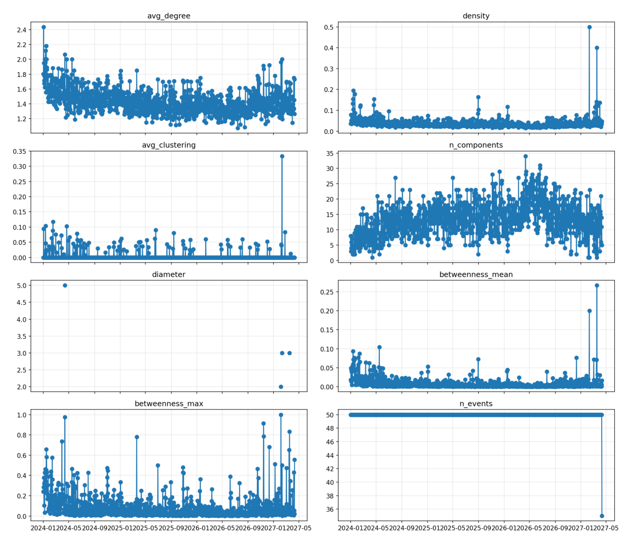
Рисунок 6 – Временные ряды графовых метрик
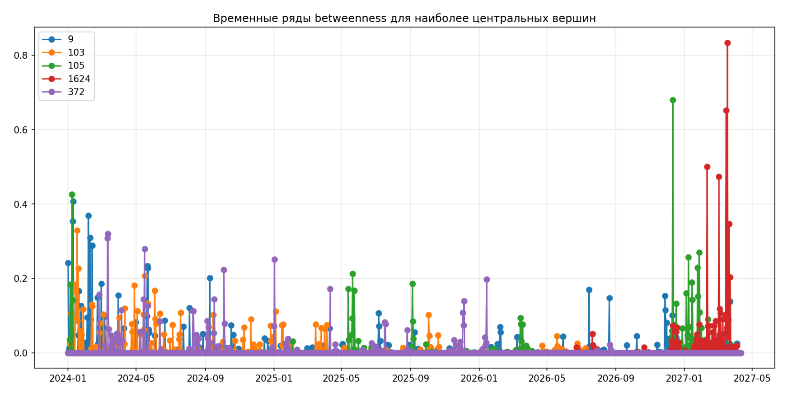
Рисунок 7 – Временные ряды centrality betweenness для ключевых вершин
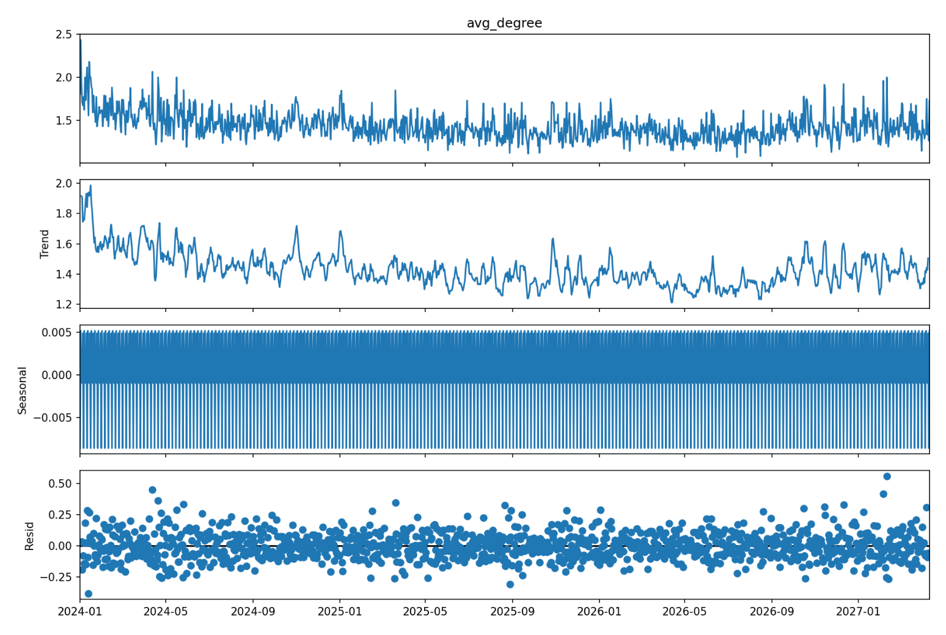
Рисунок 8 – Декомпозиция ряда avg_degree
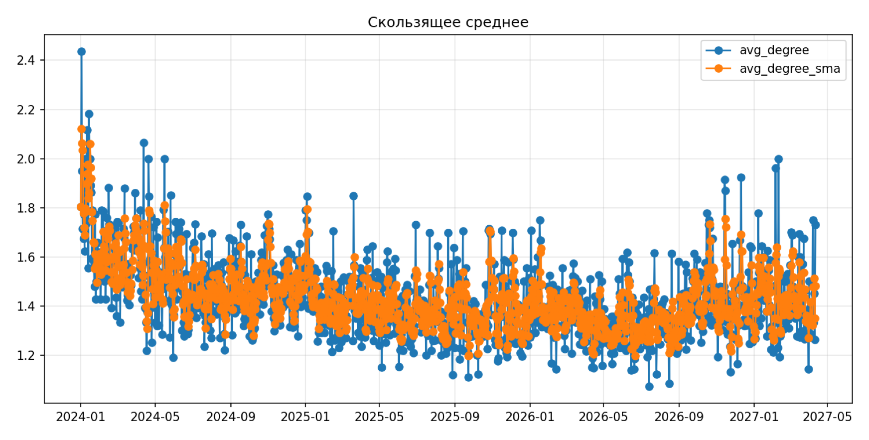
Рисунок 9 – Скользящее среднее для avg_degree
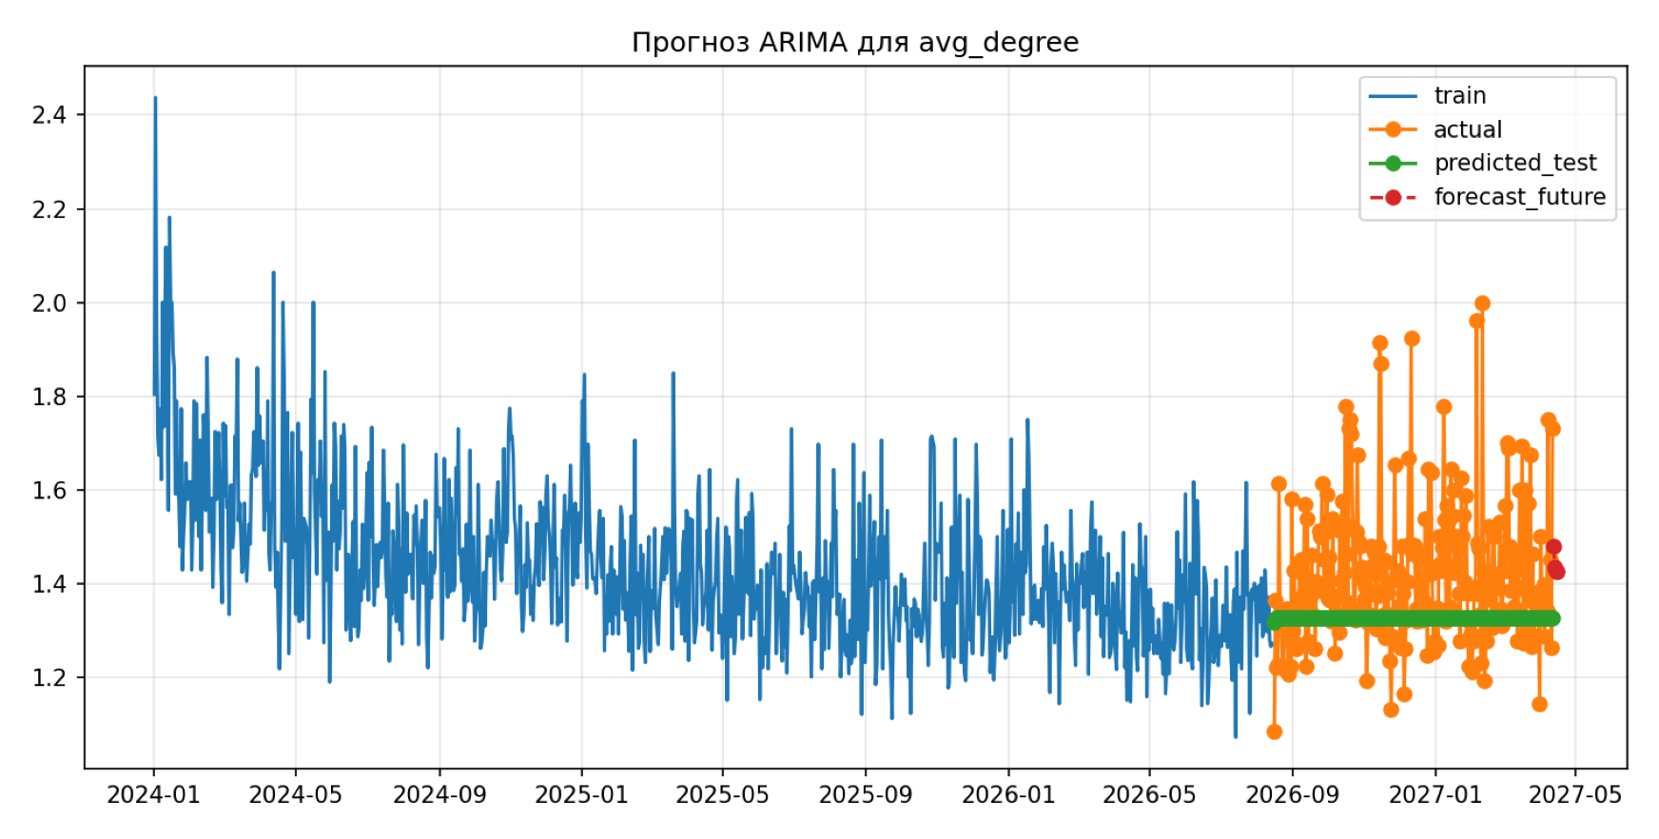
Рисунок 10 – Прогноз ARIMA

6. Выводы
В ходе выполнения лабораторной работы был проведён анализ динамического графа на основе реального датасета CollegeMsg, использованного в качестве замены синтетических данных в рамках дополнительного задания.
Последовательность событий была разбита на окна по 50 взаимодействий, после чего для каждого окна был построен граф и вычислены основные структурные характеристики. Полученные метрики были представлены в виде временных рядов и проанализированы с использованием методов визуализации, теста Дики–Фуллера, декомпозиции, сглаживания и прогнозирования.
Результаты показали, что сеть является разреженной и фрагментированной: взаимодействия между узлами носят локальный характер, а структура графа часто состоит из нескольких несвязанных компонент. Это подтверждается низкой плотностью и высоким числом компонент связности.
Выявлена сильная отрицательная корреляция между средней степенью вершины и числом компонент связности, что отражает процесс объединения сети при увеличении числа связей. Анализ стационарности показал, что ключевые временные ряды обладают стабильными статистическими свойствами.
Прогнозирование с использованием модели ARIMA позволило адекватно описать общий уровень временного ряда, однако показало ограниченную точность при моделировании краткосрочных колебаний.
Все дополнительные задания лабораторной работы (использование реального датасета, анализ центральности по посредничеству, корреляционный анализ, моделирование ARIMA и исследование ориентированного графа) были полностью реализованы и проанализированы.
Полученные результаты демонстрируют практическое применение методов аналитики графов и временных рядов для исследования динамики сложных сетевых структур.

7. Ответы на контрольные вопросы
1. Что такое динамический граф и какими способами его можно представить в памяти?
Динамический граф — это граф, структура которого меняется во времени: появляются и исчезают рёбра, а иногда и вершины. В данной работе граф задаётся потоком событий вида `source, target, timestamp`, а затем для каждого временного окна строится отдельный снимок сети.
Основные варианты представления в памяти:
1. Последовательность снимков графа по окнам времени.
2. Список событий или рёбер с временными метками.
3. Единый граф с временными атрибутами у рёбер и вершин.
4. Многослойный граф, где каждый слой соответствует отдельному моменту или интервалу времени.
Для лабораторной удобнее всего хранить исходные события, а затем агрегировать их в окна фиксированной длины.

2. Какие графовые метрики наиболее информативны для отслеживания эволюции сети?
Для анализа динамики сети особенно полезны:
1. Средняя степень вершины.
2. Плотность графа.
3. Средний коэффициент кластеризации.
4. Число компонент связности.
5. Диаметр.
6. Центральность по посредничеству.
7. Для ориентированных графов — входящие и исходящие степени, а также их отношение.
В этой работе наиболее показательными оказались `avg_degree`, `n_components`, `density` и `betweenness`, потому что именно они лучше всего отражали укрупнение и распад компонент, а также появление узлов-посредников.

3. Как проверить стационарность временного ряда и зачем это нужно?
Стационарность проверяют визуально и статистическими тестами. На практике чаще всего используют:
1. Тест Дики–Фуллера.
2. Анализ поведения среднего и дисперсии на разных участках ряда.
3. Графики автокорреляции и частной автокорреляции.
4. Анализ тренда и сезонности после декомпозиции.
Это нужно, потому что многие модели прогнозирования, включая ARIMA, предполагают стабильность статистических свойств ряда. Если ряд нестационарен, модель может давать смещённый прогноз.

4. Что показывает тест Дики–Фуллера? Интерпретация p-value.
Тест Дики–Фуллера проверяет гипотезу о наличии единичного корня.
1. Нулевая гипотеза `H0`: ряд нестационарен.
2. Альтернативная гипотеза `H1`: ряд стационарен.
Интерпретация:
1. Если `p-value < 0.05`, нулевая гипотеза отвергается, ряд считают стационарным.
2. Если `p-value >= 0.05`, оснований отвергнуть нестационарность нет.
В моём эксперименте ряд `avg_degree` оказался стационарным (`p = 0.0377`), а `in_out_ratio_mean` и временной ряд центральности вершины `1624` оказались нестационарными.

5. Чем отличаются аддитивная и мультипликативная модели декомпозиции?
Аддитивная модель:
`Y(t) = Trend(t) + Seasonality(t) + Residual(t)`
Она подходит, когда амплитуда сезонных колебаний примерно постоянна.
Мультипликативная модель:
`Y(t) = Trend(t) * Seasonality(t) * Residual(t)`
Она подходит, когда амплитуда сезонности зависит от уровня ряда.
В лабораторной использовалась аддитивная модель, так как для выбранных графовых метрик её интерпретация проще и устойчивее.

6. Какие методы прогнозирования временных рядов вы знаете?
Основные методы:
1. Скользящее среднее.
2. Экспоненциальное сглаживание.
3. AR, MA, ARMA, ARIMA, SARIMA.
4. Prophet.
5. Регрессионные модели с временными признаками.
6. Нейросетевые модели: RNN, LSTM, трансформеры.
В лабораторной использовались два подхода:
1. Скользящее среднее для сглаживания ряда.
2. ARIMA для прогноза на несколько шагов вперёд и сравнения с фактическими значениями.

8. Листинг исходного кода
Листинг 1 – lab07.py
1 from src.main import main
2
3
4 if __name__ == "__main__":
5 main()

Листинг 2 – src/config.py
1 from __future__ import annotations
2
3 from dataclasses import dataclass, field
4 from pathlib import Path
5
6
7 @dataclass
8 class LabConfig:
9 project_root: Path = field(default_factory=lambda: Path(__file__).resolve().parent.parent)
10 n_nodes: int = 10
11 n_steps: int = 1000
12 synthetic_cycle: int = 100
13 seed: int = 42
14 start_date: str = "2024-01-01"
15 frequency: str = "D"
16 window_size: int = 50
17 seasonal_period: int = 5
18 sma_window: int = 3
19 arima_order: tuple[int, int, int] = (1, 1, 1)
20 forecast_steps: int = 4
21
22 @property
23 def data_dir(self) -> Path:
24 return self.project_root / "data"
25
26 @property
27 def raw_dir(self) -> Path:
28 return self.data_dir / "raw"
29
30 @property
31 def processed_dir(self) -> Path:
32 return self.data_dir / "processed"
33
34 @property
35 def outputs_dir(self) -> Path:
36 return self.project_root / "outputs"
37
38 @property
39 def plots_dir(self) -> Path:
40 return self.outputs_dir / "plots"
41
42 @property
43 def report_dir(self) -> Path:
44 return self.project_root / "report"
45
46 @property
47 def default_input_path(self) -> Path:
48 return self.raw_dir / "CollegeMsg.txt.gz"

Листинг 3 – src/data_loader.py
1 from __future__ import annotations
2
3 from pathlib import Path
4
5 import numpy as np
6 import pandas as pd
7
8 from .config import LabConfig
9
10
11 def generate_synthetic_events(config: LabConfig) -> pd.DataFrame:
12 rng = np.random.default_rng(config.seed)
13 nodes = [f"N{i}" for i in range(1, config.n_nodes + 1)]
14 timestamps = pd.date_range(config.start_date, periods=config.n_steps, freq=config.frequency)
15 records: list[dict[str, object]] = []
16
17 for step, timestamp in enumerate(timestamps):
18 progress = step / max(config.n_steps - 1, 1)
19 trend = 0.08 + 0.30 * progress
20 season = 0.12 * np.sin(2 * np.pi * step / config.synthetic_cycle)
21 edge_probability = float(np.clip(trend + season, 0.02, 0.90))
22
23 for i in range(len(nodes)):
24 for j in range(i + 1, len(nodes)):
25 if rng.random() < edge_probability:
26 records.append(
27 {
28 "source": nodes[i],
29 "target": nodes[j],
30 "timestamp": timestamp,
31 "step": step,
32 }
33 )
34
35 if not records:
36 return pd.DataFrame(columns=["source", "target", "timestamp", "step"])
37
38 return pd.DataFrame(records)
39
40
41 def load_events_csv(csv_path: Path) -> pd.DataFrame:
42 df = pd.read_csv(csv_path)
43 required_columns = {"source", "target", "timestamp"}
44 missing = required_columns.difference(df.columns)
45 if missing:
46 missing_text = ", ".join(sorted(missing))
47 raise ValueError(f"Missing required columns: {missing_text}")
48
49 return _normalize_events(df)
50
51
52 def load_events_file(path: Path) -> pd.DataFrame:
53 suffixes = set(path.suffixes)
54 if ".csv" in suffixes:
55 return load_events_csv(path)
56
57 df = pd.read_csv(
58 path,
59 sep=r"\s+",
60 header=None,
61 names=["source", "target", "timestamp"],
62 usecols=[0, 1, 2],
63 compression="infer",
64 )
65 return _normalize_events(df)
66
67
68 def _normalize_events(df: pd.DataFrame) -> pd.DataFrame:
69 df = df.copy()
70 df["timestamp"] = _parse_timestamp(df["timestamp"])
71 df = df.dropna(subset=["source", "target", "timestamp"])
72 df["source"] = df["source"].astype(str)
73 df["target"] = df["target"].astype(str)
74 df = df.sort_values("timestamp").reset_index(drop=True)
75 return df
76
77
78 def _parse_timestamp(series: pd.Series) -> pd.Series:
79 numeric = pd.to_numeric(series, errors="coerce")
80 numeric_ratio = float(numeric.notna().mean()) if len(series) else 0.0
81
82 if numeric_ratio > 0.95:
83 clean_numeric = numeric.dropna()
84 if not clean_numeric.empty:
85 median_value = float(clean_numeric.median())
86 if 100_000_000 <= median_value <= 20_000_000_000:
87 return pd.to_datetime(numeric, unit="s", errors="coerce")
88
89 return pd.to_datetime(series, errors="coerce")

Листинг 4 – src/graph_metrics.py
1 from __future__ import annotations
2
3 from dataclasses import dataclass
4
5 import networkx as nx
6 import numpy as np
7 import pandas as pd
8
9
10 @dataclass(frozen=True)
11 class TimeWindow:
12 window_id: int
13 time_start: pd.Timestamp
14 time_end: pd.Timestamp
15 chunk: pd.DataFrame
16
17 @property
18 def time_center(self) -> pd.Timestamp:
19 return self.time_start + (self.time_end - self.time_start) / 2
20
21
22 def split_into_event_windows(df: pd.DataFrame, window_size: int) -> list[TimeWindow]:
23 if df.empty:
24 return []
25 windows: list[TimeWindow] = []
26 working = df.sort_values("timestamp").reset_index(drop=True)
27 if window_size <= 0:
28 raise ValueError("window_size must be positive")
29
30 for start_index in range(0, len(working), window_size):
31 chunk = working.iloc[start_index : start_index + window_size].copy()
32 if chunk.empty:
33 continue
34 windows.append(
35 TimeWindow(
36 window_id=(start_index // window_size) + 1,
37 time_start=pd.to_datetime(chunk["timestamp"].min()),
38 time_end=pd.to_datetime(chunk["timestamp"].max()),
39 chunk=chunk,
40 )
41 )
42 return windows
43
44
45 def build_graph(chunk: pd.DataFrame, directed: bool = False) -> nx.Graph | nx.DiGraph:
46 graph = nx.DiGraph() if directed else nx.Graph()
47 if not chunk.empty:
48 edges = chunk[["source", "target"]].itertuples(index=False, name=None)
49 graph.add_edges_from(edges)
50 return graph
51
52
53 def _connected_components_count(graph: nx.Graph | nx.DiGraph) -> int:
54 if len(graph) == 0:
55 return 0
56 if graph.is_directed():
57 return nx.number_weakly_connected_components(graph)
58 return nx.number_connected_components(graph)
59
60
61 def _is_connected(graph: nx.Graph | nx.DiGraph) -> bool:
62 if len(graph) == 0:
63 return False
64 if graph.is_directed():
65 return nx.is_weakly_connected(graph)
66 return nx.is_connected(graph)
67
68
69 def _diameter(graph: nx.Graph | nx.DiGraph) -> float:
70 if len(graph) == 1:
71 return 0.0
72 if not _is_connected(graph):
73 return np.nan
74 base_graph = graph.to_undirected() if graph.is_directed() else graph
75 return float(nx.diameter(base_graph))
76
77
78 def _avg_clustering(graph: nx.Graph | nx.DiGraph) -> float:
79 if len(graph) <= 1:
80 return 0.0
81 base_graph = graph.to_undirected() if graph.is_directed() else graph
82 return float(nx.average_clustering(base_graph))
83
84
85 def compute_window_metrics(
86 window: TimeWindow,
87 directed: bool = False,
88 ) -> tuple[dict[str, float | int | str | pd.Timestamp], dict[str, float]]:
89 graph = build_graph(window.chunk, directed=directed)
90 degrees = [degree for _, degree in graph.degree()]
91 avg_degree = float(np.mean(degrees)) if degrees else 0.0
92 density = float(nx.density(graph)) if len(graph) > 1 else 0.0
93 avg_clustering = _avg_clustering(graph)
94 n_components = _connected_components_count(graph)
95 diameter = _diameter(graph)
96
97 betweenness = nx.betweenness_centrality(graph) if len(graph) > 0 else {}
98 bet_values = list(betweenness.values())
99 betweenness_mean = float(np.mean(bet_values)) if bet_values else 0.0
100 betweenness_max = float(np.max(bet_values)) if bet_values else 0.0
101
102 metrics: dict[str, float | int | str | pd.Timestamp] = {
103 "window_id": window.window_id,
104 "time_start": window.time_start,
105 "time_end": window.time_end,
106 "time_center": window.time_center,
107 "n_events": int(len(window.chunk)),
108 "n_nodes": int(graph.number_of_nodes()),
109 "n_edges": int(graph.number_of_edges()),
110 "avg_degree": avg_degree,
111 "density": density,
112 "avg_clustering": avg_clustering,
113 "n_components": n_components,
114 "diameter": diameter,
115 "betweenness_mean": betweenness_mean,
116 "betweenness_max": betweenness_max,
117 }
118
119 if directed:
120 in_degrees = dict(graph.in_degree())
121 out_degrees = dict(graph.out_degree())
122 ratios: list[float] = []
123 for node in graph.nodes():
124 out_value = out_degrees[node]
125 in_value = in_degrees[node]
126 ratios.append(in_value / out_value if out_value != 0 else np.nan)
127 metrics["in_out_ratio_mean"] = float(np.nanmean(ratios)) if ratios else np.nan
128
129 return metrics, betweenness
130
131
132 def compute_metrics_table(
133 df: pd.DataFrame,
134 window_size: int,
135 directed: bool = False,
136 all_nodes: list[str] | None = None,
137 ) -> tuple[pd.DataFrame, pd.DataFrame]:
138 nodes = all_nodes or sorted(set(df["source"]).union(set(df["target"])))
139 metric_rows: list[dict[str, float | int | str | pd.Timestamp]] = []
140 betweenness_rows: list[dict[str, float | int | str | pd.Timestamp]] = []
141
142 for window in split_into_event_windows(df, window_size):
143 metrics, node_betweenness = compute_window_metrics(window, directed=directed)
144 metric_rows.append(metrics)
145
146 for node in nodes:
147 betweenness_rows.append(
148 {
149 "window_id": window.window_id,
150 "time_start": window.time_start,
151 "time_end": window.time_end,
152 "time_center": window.time_center,
153 "node": node,
154 "betweenness": float(node_betweenness.get(node, 0.0)),
155 }
156 )
157
158 return pd.DataFrame(metric_rows), pd.DataFrame(betweenness_rows)

Листинг 5 – src/time_series_analysis.py
1 from __future__ import annotations
2
3 import os
4 import tempfile
5 import warnings
6 from pathlib import Path
7
8 os.environ.setdefault("MPLCONFIGDIR", str(Path(tempfile.gettempdir()) / "matplotlib"))
9
10 import matplotlib
11
12 matplotlib.use("Agg")
13
14 import matplotlib.pyplot as plt
15 import numpy as np
16 import pandas as pd
17 from sklearn.metrics import mean_absolute_error, mean_squared_error
18 from statsmodels.tools.sm_exceptions import ValueWarning
19 from statsmodels.tsa.arima.model import ARIMA
20 from statsmodels.tsa.seasonal import seasonal_decompose
21 from statsmodels.tsa.stattools import adfuller
22
23
24 def add_regular_time_index(df_metrics: pd.DataFrame, start_date: str, freq: str) -> pd.DataFrame:
25 df = df_metrics.copy()
26 df["time"] = pd.date_range(start=start_date, periods=len(df), freq=freq)
27 return df
28
29
30 def run_adf_test(series: pd.Series) -> dict[str, float | str]:
31 clean = prepare_time_series(series).dropna()
32 if len(clean) < 5:
33 return {
34 "adf_statistic": float("nan"),
35 "p_value": float("nan"),
36 "conclusion": "Недостаточно точек для теста",
37 }
38
39 statistic, p_value, *_ = adfuller(clean)
40 conclusion = "Стационарный" if p_value < 0.05 else "Нестационарный"
41 return {
42 "adf_statistic": float(statistic),
43 "p_value": float(p_value),
44 "conclusion": conclusion,
45 }
46
47
48 def add_sma(df_metrics: pd.DataFrame, column: str, window: int) -> pd.DataFrame:
49 df = df_metrics.copy()
50 df[f"{column}_sma"] = df[column].rolling(window=window, min_periods=1).mean()
51 return df
52
53
54 def prepare_time_series(series: pd.Series) -> pd.Series:
55 clean = series.dropna().copy()
56 if clean.empty:
57 return clean
58
59 if isinstance(clean.index, pd.DatetimeIndex):
60 freq = clean.index.freq or pd.infer_freq(clean.index) or "D"
61 return clean.asfreq(freq)
62
63 return clean
64
65
66 def safe_correlation(left: pd.Series, right: pd.Series) -> float:
67 pair = pd.concat([left, right], axis=1).dropna()
68 if len(pair) < 2:
69 return float("nan")
70
71 left_values = pair.iloc[:, 0]
72 right_values = pair.iloc[:, 1]
73
74 if float(left_values.std(ddof=0)) == 0.0 or float(right_values.std(ddof=0)) == 0.0:
75 return float("nan")
76
77 return float(left_values.corr(right_values))
78
79
80 def save_metrics_plot(df_metrics: pd.DataFrame, output_path: Path) -> None:
81 fig, axes = plt.subplots(4, 2, figsize=(14, 12), sharex=True)
82 metric_names = [
83 "avg_degree",
84 "density",
85 "avg_clustering",
86 "n_components",
87 "diameter",
88 "betweenness_mean",
89 "betweenness_max",
90 "n_events",
91 ]
92
93 for axis, metric in zip(axes.flat, metric_names, strict=False):
94 axis.plot(df_metrics["time"], df_metrics[metric], marker="o")
95 axis.set_title(metric)
96 axis.grid(True, alpha=0.3)
97
98 fig.tight_layout()
99 fig.savefig(output_path, dpi=150, bbox_inches="tight")
100 plt.close(fig)
101
102
103 def save_sma_plot(df_metrics: pd.DataFrame, column: str, output_path: Path) -> None:
104 fig, axis = plt.subplots(figsize=(10, 5))
105 axis.plot(df_metrics["time"], df_metrics[column], marker="o", label=column)
106 axis.plot(df_metrics["time"], df_metrics[f"{column}_sma"], marker="o", label=f"{column}_sma")
107 axis.set_title("Скользящее среднее")
108 axis.legend()
109 axis.grid(True, alpha=0.3)
110 fig.tight_layout()
111 fig.savefig(output_path, dpi=150, bbox_inches="tight")
112 plt.close(fig)
113
114
115 def save_decomposition_plot(series: pd.Series, period: int, output_path: Path) -> bool:
116 clean = prepare_time_series(series)
117 if len(clean) < period * 2:
118 return False
119
120 decomposition = seasonal_decompose(clean, model="additive", period=period)
121 fig = decomposition.plot()
122 fig.set_size_inches(12, 8)
123 fig.tight_layout()
124 fig.savefig(output_path, dpi=150, bbox_inches="tight")
125 plt.close(fig)
126 return True
127
128
129 def fit_arima(series: pd.Series, order: tuple[int, int, int], forecast_steps: int) -> dict[str, object] | None:
130 clean = prepare_time_series(series).astype(float)
131 if len(clean) < 10:
132 return None
133
134 test_size = max(3, len(clean) // 5)
135 if len(clean) - test_size < 8:
136 return None
137
138 train = clean.iloc[:-test_size]
139 test = clean.iloc[-test_size:]
140
141 try:
142 with warnings.catch_warnings():
143 warnings.simplefilter("ignore", ValueWarning)
144 train_model = ARIMA(train, order=order).fit()
145 test_forecast = pd.Series(train_model.forecast(steps=len(test)), index=test.index)
146
147 full_model = ARIMA(clean, order=order).fit()
148 freq = clean.index.freq or pd.infer_freq(clean.index) or "D"
149 offset = pd.tseries.frequencies.to_offset(freq)
150 future_index = pd.date_range(clean.index[-1] + offset, periods=forecast_steps, freq=freq)
151 future_forecast = pd.Series(full_model.forecast(steps=forecast_steps), index=future_index)
152 except Exception:
153 return None
154
155 mae = float(mean_absolute_error(test, test_forecast))
156 mse = float(mean_squared_error(test, test_forecast))
157 rmse = float(np.sqrt(mse))
158
159 comparison = pd.DataFrame(
160 {
161 "actual": test,
162 "predicted": test_forecast,
163 "abs_error": (test - test_forecast).abs(),
164 }
165 )
166
167 future = pd.DataFrame({"forecast": future_forecast})
168
169 return {
170 "train": train,
171 "test": test,
172 "test_forecast": test_forecast,
173 "future_forecast": future_forecast,
174 "comparison": comparison,
175 "future": future,
176 "mae": mae,
177 "rmse": rmse,
178 }
179
180
181 def save_forecast_plot(arima_result: dict[str, object], output_path: Path) -> None:
182 fig, axis = plt.subplots(figsize=(10, 5))
183 train = arima_result["train"]
184 test = arima_result["test"]
185 test_forecast = arima_result["test_forecast"]
186 future_forecast = arima_result["future_forecast"]
187
188 axis.plot(train.index, train.values, label="train")
189 axis.plot(test.index, test.values, marker="o", label="actual")
190 axis.plot(test_forecast.index, test_forecast.values, marker="o", label="predicted_test")
191 axis.plot(future_forecast.index, future_forecast.values, marker="o", linestyle="--", label="forecast_future")
192 axis.set_title("Прогноз ARIMA для avg_degree")
193 axis.legend()
194 axis.grid(True, alpha=0.3)
195 fig.tight_layout()
196 fig.savefig(output_path, dpi=150, bbox_inches="tight")
197 plt.close(fig)
198
199
200 def save_top_betweenness_plot(
201 betweenness_df: pd.DataFrame,
202 output_path: Path,
203 top_n: int = 5,
204 ) -> pd.DataFrame:
205 top_nodes = (
206 betweenness_df.groupby("node", as_index=False)["betweenness"]
207 .mean()
208 .sort_values("betweenness", ascending=False)
209 .head(top_n)
210 .rename(columns={"betweenness": "mean_betweenness"})
211 )
212 selected = betweenness_df[betweenness_df["node"].isin(top_nodes["node"])].copy()
213 time_column = "time" if "time" in selected.columns else "time_start"
214 selected[time_column] = pd.to_datetime(selected[time_column])
215
216 fig, axis = plt.subplots(figsize=(12, 6))
217 for node in top_nodes["node"]:
218 node_df = selected[selected["node"] == node].sort_values("time_start")
219 axis.plot(node_df[time_column], node_df["betweenness"], marker="o", label=str(node))
220
221 axis.set_title("Временные ряды betweenness для наиболее центральных вершин")
222 axis.legend()
223 axis.grid(True, alpha=0.3)
224 fig.tight_layout()
225 fig.savefig(output_path, dpi=150, bbox_inches="tight")
226 plt.close(fig)
227
228 return top_nodes

Листинг 6 – src/main.py
1 from __future__ import annotations
2
3 import argparse
4 from pathlib import Path
5
6 import pandas as pd
7
8 from .config import LabConfig
9 from .data_loader import generate_synthetic_events, load_events_file
10 from .graph_metrics import compute_metrics_table
11 from .time_series_analysis import (
12 add_regular_time_index,
13 add_sma,
14 fit_arima,
15 prepare_time_series,
16 run_adf_test,
17 safe_correlation,
18 save_decomposition_plot,
19 save_forecast_plot,
20 save_metrics_plot,
21 save_sma_plot,
22 save_top_betweenness_plot,
23 )
24
25
26 def parse_args() -> argparse.Namespace:
27 parser = argparse.ArgumentParser(description="Lab 07 graph and time series analytics")
28 parser.add_argument(
29 "--input",
30 type=Path,
31 default=None,
32 help="Path to events file: CSV with source,target,timestamp or SNAP TXT/TXT.GZ",
33 )
34 parser.add_argument(
35 "--window-size",
36 type=int,
37 default=None,
38 help="Number of events per window",
39 )
40 parser.add_argument(
41 "--synthetic",
42 action="store_true",
43 help="Use synthetic data instead of a real dataset",
44 )
45 return parser.parse_args()
46
47
48 def ensure_directories(config: LabConfig) -> None:
49 config.raw_dir.mkdir(parents=True, exist_ok=True)
50 config.processed_dir.mkdir(parents=True, exist_ok=True)
51 config.plots_dir.mkdir(parents=True, exist_ok=True)
52 config.report_dir.mkdir(parents=True, exist_ok=True)
53
54
55 def save_summary(
56 output_path: Path,
57 source_name: str,
58 window_size: str,
59 undirected_metrics: pd.DataFrame,
60 directed_metrics: pd.DataFrame,
61 adf_avg_degree: dict[str, float | str],
62 adf_in_out_ratio: dict[str, float | str],
63 adf_top_betweenness: dict[str, float | str],
64 top_betweenness_node: str,
65 correlation: float,
66 arima_result: dict[str, object] | None,
67 decomposition_ready: bool,
68 ) -> None:
69 lines = [
70 "Лабораторная работа №7",
71 f"Источник данных: {source_name}",
72 f"Размер окна: {window_size}",
73 f"Количество окон: {len(undirected_metrics)}",
74 "",
75 "ADF для avg_degree:",
76 f" statistic = {adf_avg_degree['adf_statistic']}",
77 f" p_value = {adf_avg_degree['p_value']}",
78 f" conclusion = {adf_avg_degree['conclusion']}",
79 "",
80 "ADF для in_out_ratio_mean:",
81 f" statistic = {adf_in_out_ratio['adf_statistic']}",
82 f" p_value = {adf_in_out_ratio['p_value']}",
83 f" conclusion = {adf_in_out_ratio['conclusion']}",
84 "",
85 f"ADF для betweenness вершины {top_betweenness_node}:",
86 f" statistic = {adf_top_betweenness['adf_statistic']}",
87 f" p_value = {adf_top_betweenness['p_value']}",
88 f" conclusion = {adf_top_betweenness['conclusion']}",
89 "",
90 f"Корреляция avg_degree и n_components: {correlation}",
91 f"Декомпозиция построена: {'да' if decomposition_ready else 'нет'}",
92 ]
93
94 if arima_result is not None:
95 lines.extend(
96 [
97 "",
98 "ARIMA:",
99 f" MAE = {arima_result['mae']}",
100 f" RMSE = {arima_result['rmse']}",
101 ]
102 )
103 else:
104 lines.extend(["", "ARIMA: недостаточно данных для устойчивого обучения"])
105
106 output_path.write_text("\n".join(lines), encoding="utf-8")
107
108
109 def main() -> None:
110 args = parse_args()
111 config = LabConfig()
112 ensure_directories(config)
113
114 input_path = args.input or config.default_input_path
115 window_size = int(args.window_size or config.window_size)
116
117 if args.synthetic:
118 events = generate_synthetic_events(config)
119 source_name = "synthetic"
120 else:
121 events = load_events_file(input_path)
122 source_name = str(input_path)
123
124 all_nodes = sorted(set(events["source"]).union(set(events["target"])))
125 events.to_csv(config.processed_dir / "events_used.csv", index=False)
126
127 metrics_undirected, betweenness_undirected = compute_metrics_table(
128 events,
129 window_size=window_size,
130 directed=False,
131 all_nodes=all_nodes,
132 )
133 metrics_undirected = add_regular_time_index(metrics_undirected, config.start_date, config.frequency)
134 metrics_undirected = add_sma(metrics_undirected, "avg_degree", config.sma_window)
135 metrics_undirected.to_csv(config.processed_dir / "metrics_undirected.csv", index=False)
136
137 metrics_directed, _ = compute_metrics_table(
138 events,
139 window_size=window_size,
140 directed=True,
141 all_nodes=all_nodes,
142 )
143 metrics_directed = add_regular_time_index(metrics_directed, config.start_date, config.frequency)
144 metrics_directed.to_csv(config.processed_dir / "metrics_directed.csv", index=False)
145
146 betweenness_undirected = betweenness_undirected.merge(
147 metrics_undirected[["window_id", "time"]],
148 on="window_id",
149 how="left",
150 )
151 betweenness_undirected.to_csv(config.processed_dir / "betweenness_by_node.csv", index=False)
152
153 save_metrics_plot(metrics_undirected, config.plots_dir / "metrics_timeseries.png")
154 save_sma_plot(metrics_undirected, "avg_degree", config.plots_dir / "sma.png")
155 top_betweenness_nodes = save_top_betweenness_plot(
156 betweenness_undirected,
157 config.plots_dir / "betweenness_top_nodes.png",
158 )
159 top_betweenness_nodes.to_csv(config.processed_dir / "top_betweenness_nodes.csv", index=False)
160
161 avg_degree_series = prepare_time_series(metrics_undirected.set_index("time")["avg_degree"])
162 decomposition_ready = save_decomposition_plot(
163 avg_degree_series,
164 config.seasonal_period,
165 config.plots_dir / "decomposition.png",
166 )
167 adf_avg_degree = run_adf_test(avg_degree_series)
168
169 in_out_series = prepare_time_series(metrics_directed.set_index("time")["in_out_ratio_mean"])
170 adf_in_out_ratio = run_adf_test(in_out_series)
171
172 top_node = str(top_betweenness_nodes.iloc[0]["node"])
173 top_node_df = betweenness_undirected[betweenness_undirected["node"].astype(str) == top_node].sort_values("time_start")
174 top_node_series = top_node_df.set_index(pd.to_datetime(top_node_df["time"]))["betweenness"]
175 adf_top_betweenness = run_adf_test(top_node_series)
176
177 correlation = safe_correlation(metrics_undirected["avg_degree"], metrics_undirected["n_components"])
178
179 arima_result = fit_arima(avg_degree_series, config.arima_order, config.forecast_steps)
180 if arima_result is not None:
181 save_forecast_plot(arima_result, config.plots_dir / "arima_forecast.png")
182 arima_result["comparison"].to_csv(config.processed_dir / "arima_test_comparison.csv", index_label="time")
183 arima_result["future"].to_csv(config.processed_dir / "arima_future_forecast.csv", index_label="time")
184
185 save_summary(
186 config.outputs_dir / "summary.txt",
187 source_name=source_name,
188 window_size=window_size,
189 undirected_metrics=metrics_undirected,
190 directed_metrics=metrics_directed,
191 adf_avg_degree=adf_avg_degree,
192 adf_in_out_ratio=adf_in_out_ratio,
193 adf_top_betweenness=adf_top_betweenness,
194 top_betweenness_node=top_node,
195 correlation=correlation,
196 arima_result=arima_result,
197 decomposition_ready=decomposition_ready,
198 )
199
200
201 if __name__ == "__main__":
202 main()

